INFORME: LOS JÓVENES Y SU RELACIÓN CON LA VIVIENDA
Cae un -24% la participación de los jóvenes en el mercado de la vivienda a causa de los precios de los alquileres

- La participación en el mercado del alquiler por parte de los jóvenes cae un -39% en un año
- La compra de vivienda gana terreno, sobre todo en el segmento de edad de 25 a 34 años
- El 47% de los jóvenes querría comprar en los próximos cinco años
- Cuatro de cada cinco jóvenes se hipoteca para comprar una vivienda
- El 47% de los jóvenes cree que estamos próximos a una nueva burbuja inmobiliaria
Madrid, 23 de octubre de 2018
Si en el año 2017 un 38% de los jóvenes entre 18 y 34 años participó en el mercado de la vivienda, en el año 2018 este porcentaje baja hasta el 29%, es decir que la participación en el mercado inmobiliario del segmento más joven de la población ha caído un -24% en un año. Esta es una de las principales conclusiones del informe elaborado por Fotocasa “Los jóvenes y su relación con la vivienda en 2017-2018” que pretende analizar la situación de los jóvenes respecto a la vivienda y plasmar su opinión y visión.
Así, una de las principales conclusiones del informe es que, tal y como se ha comentado, hay menos participación de los jóvenes en el mercado inmobiliario en el último año. Y el principal culpable es el alquiler: si en 2017 un 28% de jóvenes alquiló o intentó alquilar una vivienda, en 2018 esta cifra baja hasta el 17%. Esto supone una caída del -39% en un año. En cambio, en el lado de la compra, o intención de compra, apenas se registran cambios de un año a otro, y se mantiene un porcentaje cercano al 12%.
“El Índice Inmobiliario Fotocasa lleva registrando subidas ininterrumpidas en el precio medio del alquiler durante 3,5 años. El año 2017 se cerró con la mayor subida interanual (9%) de todo nuestro histórico y en 2018 se han superado en varias ciudades y capitales de provincia los precios máximos registrados durante el boom. El alquiler es la principal vía de acceso de los jóvenes a una vivienda. De hecho, son el segmento de la población que más alquila, pero el fuerte encarecimiento de los precios está retrayendo su participación en este mercado. Y, lo que es más importante, se aprecian cambios en su visión sobre el sector inmobiliario con respecto a los que veíamos el año pasado”, explica Beatriz Toribio, directora de Estudios de Fotocasa.

La compra de vivienda gana terreno al alquiler
Como se ha comentado anteriormente, el informe de Fotocasa muestra que la participación en el mercado del alquiler por parte de los jóvenes cae un -39% en un año. No obstante, se distinguen ciertas diferencias en función de la edad. Así, los más jóvenes (de 18 a 24 años) han reducido notablemente su participación, como inquilinos, en el mercado del alquiler (del 29% en 2017 al 15% en 2018), pero también en la búsqueda de una vivienda en propiedad (del 8% al 4%). Sin embargo, los que tienen entre 25 y 34 años han apostado más por la compra de vivienda, ya que en 2017 el porcentaje que compró vivienda fue del 6% y en 2018 se incrementa hasta el 9%. En este segmento, la actividad en el mercado del alquiler se reduce un -33% respecto a 2017.
Como es de esperar, el principal objetivo tanto de comprar o alquilar una vivienda por parte del segmento más joven de la población es para usarla como primera residencia. Así, el 88% de los menores de 35 años señala que la vivienda que ha buscado este último año es para residencia habitual. Además, el uso como primera residencia se incrementa del 85% de 2017 al presente 88%. Un discreto 8% menciona que quiere la vivienda como segunda residencia y un 1% que quiere adquirir una vivienda como inversión.

¿Cómo es el perfil del inquilino?
La edad media del joven activo en el mercado del alquiler es de 27 años, y en general, las mujeres tienen mucho más protagonismo que los hombres a la hora de alquilar una vivienda (73% frente al 27% de hombres) y son mayoritariamente universitarias. El motivo principal que le lleva a buscar piso de alquiler es el cambio de residencia por estudios o trabajo (47%), seguido por la voluntad de independizarse (40%). Casi la mitad de quienes forman parte de este grupo pertenecen a la clase social media-alta y un tercio tiene ingresos anuales de entre 10.000 € y 20.000 €. Además, el 61% de los inquilinos está soltero y un 39% en pareja.
Además, el 50% de los jóvenes activos en el mercado inmobiliario en el último año asegura que se decanta por el alquiler porque su situación económica le impide comprar una vivienda. Pero también hay jóvenes que se decantan por el alquiler porque les da más libertad y flexibilidad (34%) y porque facilita la movilidad laboral (38%), un 17% prefiere alquilar porque se evita gastos de mantenimiento y un 8% asegura que alquila viviendas que nunca se podría permitir comprar. Incluso un 22% asegura que la compra no entra en sus planes. En el otro extremo, un 4% no puede comprar porque el banco no les concede una hipoteca.
¿Por qué optas por el alquiler?
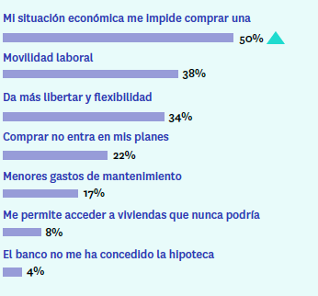
La intención de compra en el futuro
Según revela el informe, el 41% de los menores de 35 años que han estado activos en el mercado del alquiler no tiene previsto comprar a medio plazo, aunque no descarta hacerlo más adelante. Otro 47% querría hacerlo dentro de los próximos 5 años y tan sólo un 12% realmente no tiene previsto comprar una vivienda.
“Está muy extendida la idea de que los jóvenes no quieren comprar, pero diferentes estudios que hemos realizado en los últimos años reflejan que sí quieren hacerlo, pero posponen esa idea en el tiempo debido a las dificultades con las que se encuentran. De hecho, según los datos de este informe, del total de jóvenes que interactuaron con el mercado del alquiler en el último año, un 47% se plantea la compra a corto o medio plazo, y un 41% nos dice que no descarta hacerlo a largo plazo”, explica Toribio.
Además, se ven diferencias significativas según el segmento de edad. Así, el 51% de los jóvenes de 25 a 34 años que han estado activos en el mercado del alquiler muestra intención de comprar una vivienda en los próximos 5 años. En cambio, los inquilinos más jóvenes (18 a 24 años) ven esa opción más lejana y un 47% no descarta la opción de compra pero no considera que sea dentro de los próximos 5 años.
Intención de compra futura entre los jóvenes
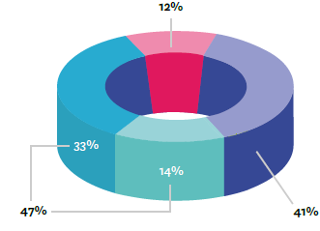
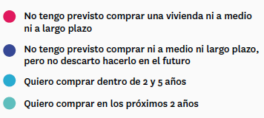

¿Cómo es el perfil del comprador de vivienda joven?
Tal y como se ha comentado anteriormente, en el último año, el 12% de los jóvenes entre 18 y 34 años compraron o intentaron comprar una vivienda. De hecho, un 6% de los jóvenes llegaron a cerrar la adquisición de un inmueble. Como es lógico, la compra o intención de compra es más relevante en el subgrupo de 25 a 34 años (16%) que en el del grupo de 18 a 24 años (4%).
En general, las mujeres (65%) tienen mayor protagonismo que los hombres a la hora de adquirir una vivienda en propiedad y su edad es algo superior (29 años) a lo que veíamos en el alquiler. Son de clase media alta y suelen ser personas con estudios universitarios, como ya pasaba en el caso del alquiler. Sin embargo, los ingresos anuales superiores, el estado civil y los motivos para optar por la compra de una vivienda muestran un perfil muy diferente al que tenían los inquilinos.
Así, entre los principales motivos para adquirir una vivienda se encuentran el de mejorar la vivienda actual y la de irse a vivir en pareja, seguido por la ampliación de la familia. Estos pasos parece que llevan a dibujar un esquema mental: primero hay que independizarse a través del alquiler y luego ya pensar en la compra para mejorar la vivienda o planificar una familia.
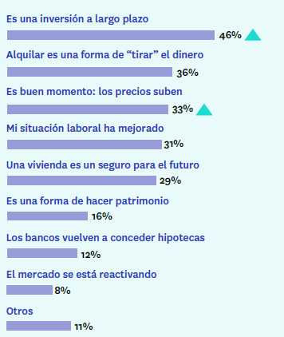
Cuatro de cada cinco jóvenes se hipoteca
En un contexto de precios al alza también en el mercado de la compraventa resulta lógico que haya más jóvenes que necesiten financiar con el banco la adquisición de un inmueble. Así, el porcentaje de compradores menores de 35 años que se hipotecan ha pasado del 78% de 2017 a un 82% en 2018.
Si se comparan estas cifras con las del conjunto de compradores de todas las edades el resultado es previsible: entre los jóvenes hay una mayor necesidad de financiación. Esto explica que, si como veíamos en informes anteriores, un 25% del total de los compradores no necesitó hipotecarse para la adquisición de una vivienda, ese porcentaje se reduce al 18% en el caso de los menores de 35 años.
¿Qué le piden los jóvenes a la vivienda?
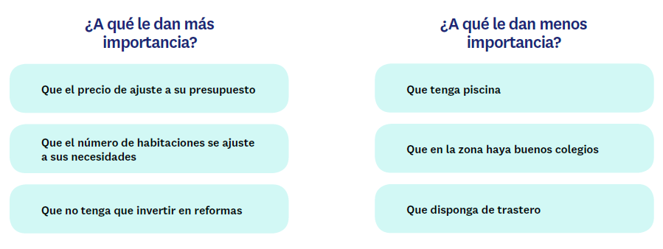
El precio es, principalmente, el primer filtro que aplican los jóvenes a la hora de buscar una vivienda. Pero hay otras características del inmueble que tienen muy en cuenta: que tenga el número de habitaciones que necesitan, que no haya que gastar dinero en arreglos y reformas o que disponga de servicios cerca (ambulatorios, farmacias, supermercados, etc.). En el extremo opuesto, lo que menos en cuenta tienen los jóvenes en su búsqueda de vivienda es que tenga piscina, que en la zona haya buenos colegios o que tenga trastero. Es decir, elementos prescindibles (como piscina y trastero) o que, por edad, aún no les resultan relevantes (como el de los colegios).

¿Qué piensan los jóvenes del mercado inmobiliario?
Los jóvenes no son ajenos a los problemas y dinámicas existentes en torno al mercado inmobiliario. Las opiniones de quienes realizaron alguna acción relacionada con la vivienda tiene dos lecturas: estos jóvenes prevén una nueva burbuja inmobiliaria y las ideas que han sostenido las ventajas de la compra respecto al alquiler vuelven a tener vigencia en su mentalidad. Respecto a la primera cuestión, no hay ninguna duda: casi la mitad (un 47%) de los jóvenes activos en el mercado inmobiliario está de acuerdo con que estamos próximos a una nueva burbuja inmobiliaria cuando en 2017 ese porcentaje era del 32%.
La segunda cuestión se muestra en afirmaciones como que vivir de alquiler es tirar el dinero (un 43% están de acuerdo, frente al 33% de 2017), que un piso es la mejor herencia que se puede dejar a los hijos (ha pasado del 39% de 2017 al 47% en 2018) o que comprar una vivienda es una buena inversión (48% en 2017 y 58% en 2018). Viejas ideas muy arraigadas tradicionalmente en la conciencia colectiva que en los últimos años se habían mostrado en retroceso y que de 2017 hasta ahora han recuperado vigor entre los jóvenes activos en el mercado inmobiliario.
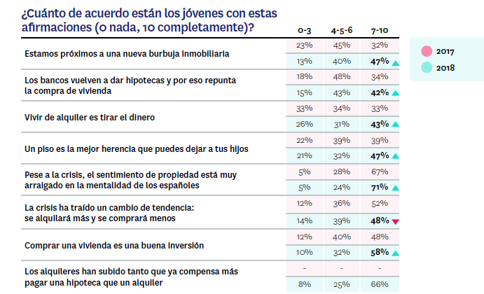

Sobre el estudio “Los jóvenes y su relación con la vivienda en 2017-2018”
El portal inmobiliario Fotocasa ha realizado el informe “Los jóvenes y su relación con la vivienda en 2017-2018” dentro del estudio “Radiografía del mercado de la vivienda 2017-2018”, en base a un exhaustivo análisis del equipo de Bussiness Analytics de Schibsted Spain en colaboración con el instituto de investigación The Cocktail Analysis. El estudio se realizó sobre un panel independiente con una muestra de 5.042 personas representativas de la sociedad española a través de encuestas online que se efectuaron entre el 6 y el 26 de marzo de 2018. Error muestral +-1,4%

En el informe “Los jóvenes y su relación con la vivienda en 2017-2018” se presenta un foco en los jóvenes de 18 a 34 años que han estado activos en el mercado inmobiliario el último año, con una muestra de 1.710 jóvenes, representativos de la sociedad española en dicha situación. Error muestral +-2,4%.

Sobre Fotocasa

Portal inmobiliario que cuenta con inmuebles de segunda mano, promociones de obra nueva y viviendas de alquiler. Cada mes genera un tráfico de 22 millones de visitas al mes (70% a través de dispositivos móviles) y 650 millones de páginas vistas y cada día la visitan un promedio de 493.000 usuarios únicos.
Mensualmente elabora el índice inmobiliario Fotocasa, un informe de referencia sobre la evolución del precio medio de la vivienda en España, tanto en venta como en alquiler.

Fotocasa pertenece a Schibsted Spain, la compañía de anuncios clasificados y de ofertas de empleo más grande y diversificada del país. Además de gestionar el portal inmobiliario Fotocasa, cuenta con los siguientes portales de referencia: vibbo, Infojobs.net, habitaclia, coches.net, motos.net y milanuncios. Schibsted Spain forma parte del grupo internacional de origen noruego Schibsted Media Group, que está presente en más de 30 países y cuenta con 6.800 empleados. Más información en la web de Schibsted Media Group.

Departamento de Comunicación de Fotocasa
Anaïs López
Tlf.: 93 576 56 79
Móvil: 620 66 29 26
comunicacion@fotocasa.es
http://prensa.fotocasa.es
twitter: @fotocasa

